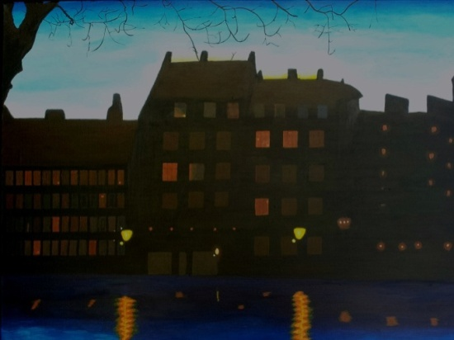

Jeg har sat ovenstående maleri ind på www.buxbomsart.dk for at gøre maleriet større skal du klikke ind på Buxbomsart’s hjemmeside.
Billedet måler 60 cm x 80 cm. Jeg har monteret en ramme på billedet.
Materialerne er akryl på lærred.
Dette nye maleri som jeg har malet, har jeg kaldt aften ro over søerne i København.
Jeg har kaldt billedet for aften ro, fordi jeg synes billedet hviler i sig selv. Når det er halvmørkt i lokalet hvor billedet hænger, så ser det ud som om at lygterne lyser op og lyset fra de to lygter reflekter i vandet.
Du får en anden oplevelse når der er lys på billedet, så får du en fornemmelse af hvor hyggeligt beboerne har indrettet sig, bag vinduerne.
Lige nu nyder vi billedet i vores stue, men det kommer med i den næste udstilling, hvor du bliver inviteret til fernisering. Jeg kan anbefale at du kommer og ser billedet live. Vi kan desværre ikke gengive farverne korrekt på et foto. Når vi justerer de blå farver så gik de gule og orange farver tabt og når vi forsøgte med de orange og gule farver, ja så blev de blå farver elendige at se på, så jeg måtte indgå et kompromis med farverne, for at maleriet kan blive gengivet på den bedste måde.
God fornøjelse

Kærlig hilsen
Pia
Buxbomsart
Mobil: 50572358 E-mail: buxbomsart@gmail.com Web: www.buxbomsart.dk

Besøg vores facebookgruppe https://www.facebook.com/groups/buxbomsart/

Vil du afmelde dette nyhedsbrev, så tryk her: buxbomsart@gmail.com

